【实验名称】：17、动态IP地址分配DHCP实验

学生姓名：郭炫君（2452654） 合作学生：无
实验地点：智信馆317 实验时间：2026-04-29

【实验目的】

本实验的主要目的是掌握 DHCP 动态 IP 地址分配的基本原理和配置方法。通过在 Packet Tracer 中搭建由路由器、交换机和多台 PC 组成的局域网环境，学习如何在路由器上配置 DHCP 地址池，使不同网段中的主机能够自动获取 IP 地址、子网掩码、默认网关和 DNS 服务器地址等网络参数。
通过本实验，需要达到以下要求：
1、理解 DHCP 的客户端/服务器工作模式；
2、掌握路由器接口 IP 地址配置方法；
3、掌握 DHCP 地址池、排除地址、默认网关和 DNS 服务器的配置；
4、能够验证 PC 是否成功通过 DHCP 自动获取 IP；
5、能够使用命令查看 DHCP 地址分配情况；
6、分析 DHCP 配置前后主机 IP 地址变化，并思考多路由器环境下 DHCP 的配置方式。

【实验原理】

DHCP，即 Dynamic Host Configuration Protocol，动态主机配置协议，主要用于在局域网中集中管理和自动分配 IP 地址。DHCP 可以让主机自动获得 IP 地址、子网掩码、默认网关、DNS 服务器等网络参数，避免人工逐台配置，提高网络管理效率，并减少地址配置错误。
DHCP 采用客户端/服务器模式工作。需要获取地址的主机作为 DHCP 客户端，提供地址分配服务的设备作为 DHCP 服务器。在本实验中，路由器 Router0 被配置为 DHCP 服务器，PC 作为 DHCP 客户端。
DHCP 工作过程一般包括以下几个阶段：
1、DHCP Discover
客户端刚接入网络时没有 IP 地址，会以广播方式发送 DHCP Discover 报文，寻找可用的 DHCP 服务器。
2、DHCP Offer
DHCP 服务器收到请求后，从地址池中选择一个可用 IP 地址，并向客户端发送 DHCP Offer 报文，提供可分配的 IP 地址及相关网络参数。
3、DHCP Request
客户端选择其中一个 DHCP 服务器提供的地址，并发送 DHCP Request 报文，请求使用该地址。
4、DHCP ACK
DHCP 服务器确认分配结果，发送 DHCP ACK 报文，客户端正式获得该 IP 地址及其他网络配置。
DHCP 使用 UDP 协议传输，服务器端使用 67 号端口，客户端使用 68 号端口。由于 DHCP Discover 报文属于广播报文，因此默认情况下 DHCP 请求只能在同一个广播域内传播，不能直接跨越路由器。

【实验设备】

1. 操作系统：Windows 11
2. 网络环境：局域网
3. 应用程序：Cisco Packet Tracer 6.0

【实验步骤】

1. 规划网络地址及拓扑图。
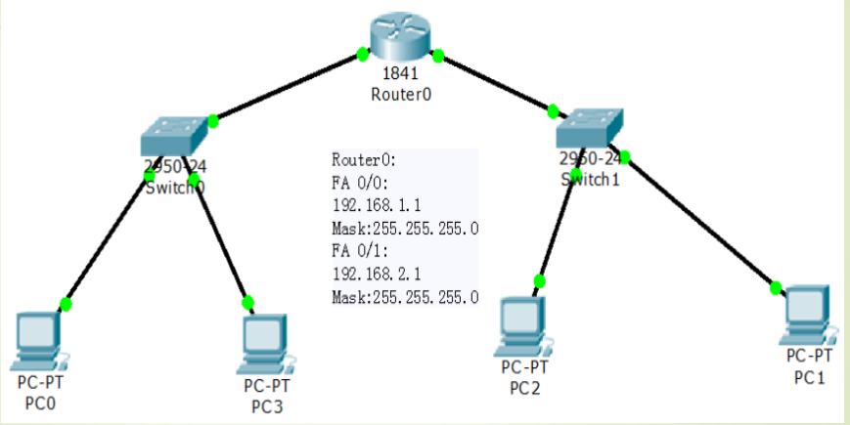

2. 启动Cisco Packet Tracer，按照上图连接网络。每台PC选择DHCP自动获取IP。
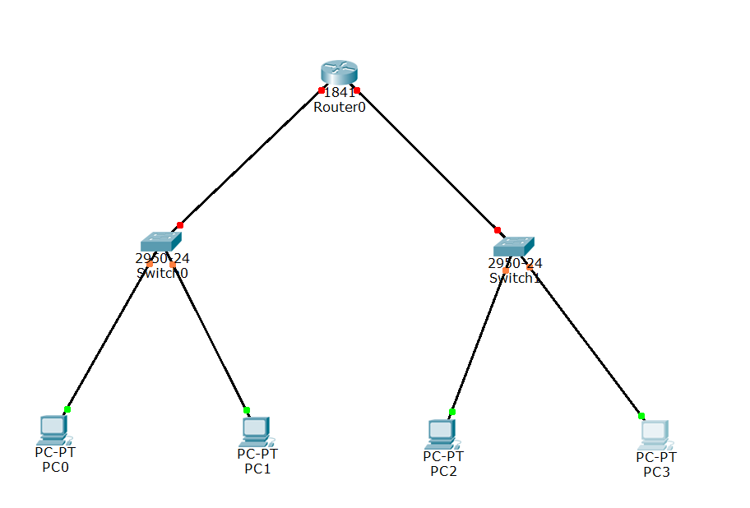

3. 配置路由器Router0 的接口，通过在CLI 中输入以下命令进行配置。
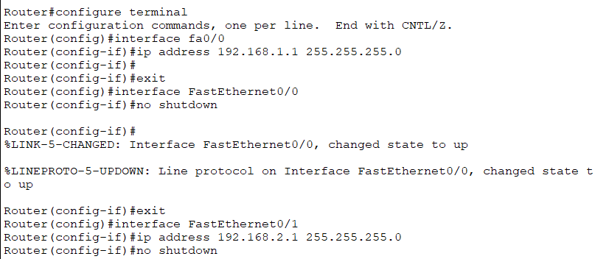

4. 配置DHCP 前查看各PC IP 地址情况。

5. 在路由器Router0 配置DHCP。
（1）在CLI 输入以下命令配置路由器DHCP 左边网络。
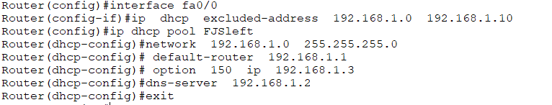
- 在CLI 输入以下命令配置路由器DHCP 右边网络。
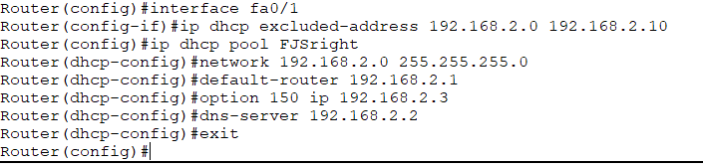
6. 配置DHCP 后查看各PC IP 地址情况。
7.查看DHCP配置信息

【实验现象】

1. 配置DHCP 前查看各PC IP 地址情况，各PC 机的IP 地址、子网掩码、默认网关均相同，为0.0.0.0。
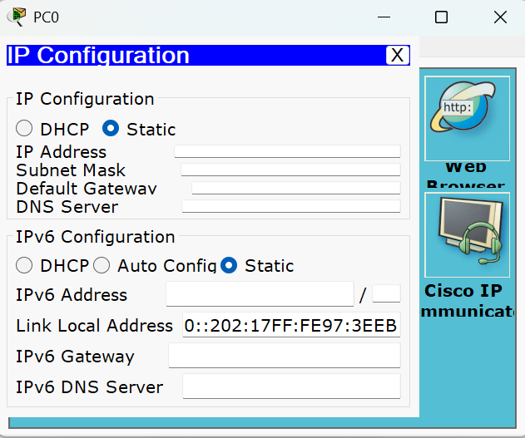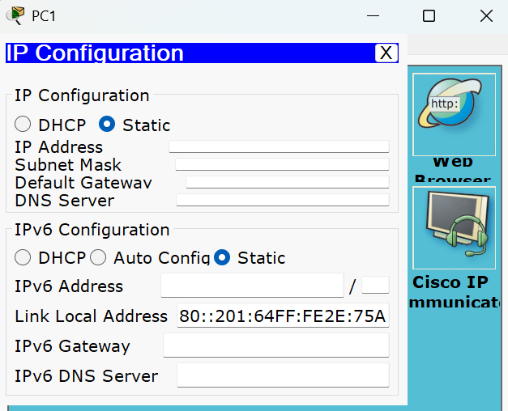
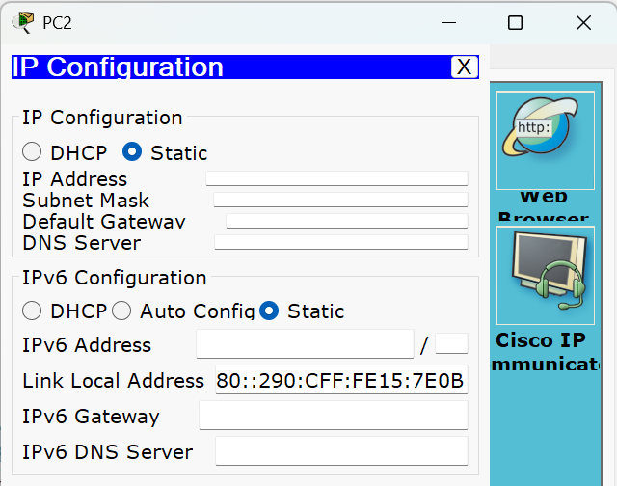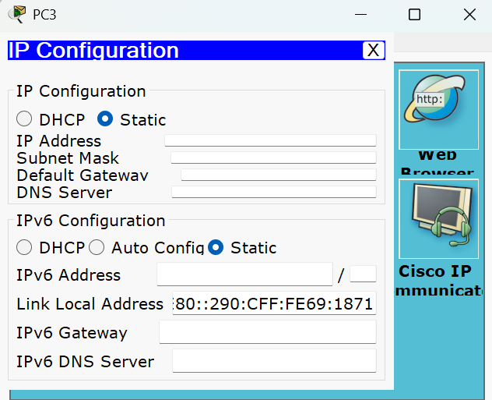

2. 配置 DHCP 后查看各 PC IP 地址情况。
⚫ PC0：
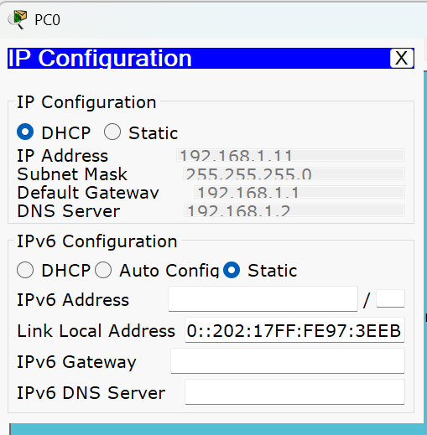

⚫ PC1：
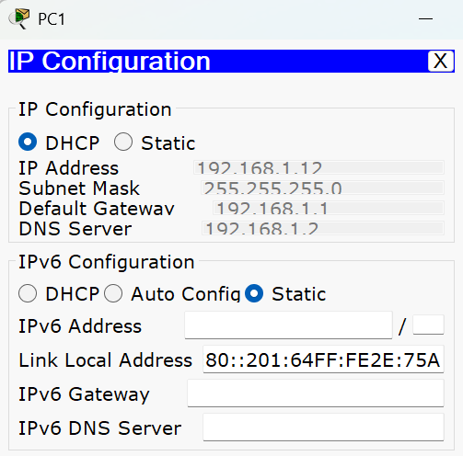

⚫ PC2：
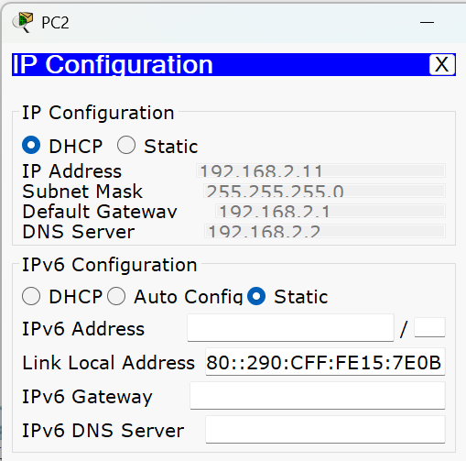

⚫ PC3：
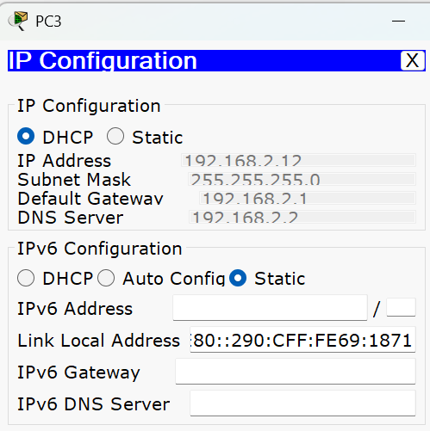

- 查看DHCP配置信息
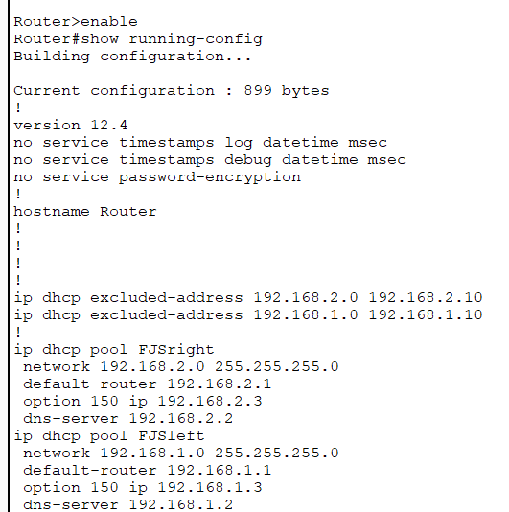

【分析讨论】

1、配置 DHCP 前查看 4 台 PC IP 地址情况
配置 DHCP 前，4 台 PC 没有获得有效的 IP 地址。由于 PC 选择 DHCP 后需要向 DHCP 服务器申请地址，而此时 Router0 尚未建立 DHCP 地址池，也没有提供地址分配服务，所以 PC 无法自动获取完整的网络参数。
此时 PC 的 IP 地址可能为空、0.0.0.0，或者停留在 Requesting IP Address 状态。因为没有有效 IP 和默认网关，PC 不能正常访问其他主机，也不能完成跨网段通信。

2、配置 DHCP 后查看各 PC IP 地址情况
配置 DHCP 后，Router0 成为 DHCP 服务器，并分别为 192.168.1.0/24 和 192.168.2.0/24 两个网段建立地址池。PC 再次选择 DHCP 后，会通过 DHCP Discover、Offer、Request、ACK 的过程自动获得地址。
左侧 PC 会自动获得 192.168.1.0/24 网段地址，默认网关为 192.168.1.1；右侧 PC 会自动获得 192.168.2.0/24 网段地址，默认网关为 192.168.2.1。由于配置了排除地址，192.168.1.0 到 192.168.1.10 和 192.168.2.0 到 192.168.2.10 不会被分配给普通 PC，从而避免与网关或其他静态设备地址冲突。
这说明 DHCP 可以有效实现 IP 地址的自动分配，减少手动配置工作量，同时也便于网络管理员统一管理地址资源。

3、如果两台路由器各自连接交换机，并将路由器连接，如何配置 DHCP？
如果拓扑中有两台路由器，每台路由器分别连接自己的交换机和 PC，同时两台路由器之间再通过链路相连，则 DHCP 配置可以有两种常见方式。
第一种方式是两台路由器分别作为各自局域网的 DHCP 服务器。每台路由器只负责给自己直接连接的局域网分配 IP 地址。例如 Router0 给左侧两个网段分配地址，Router1 给右侧两个网段分配地址。此时每台路由器都需要配置自己的接口 IP、排除地址和 DHCP 地址池。两台路由器之间还需要配置互联接口 IP，并添加静态路由或动态路由协议，使不同路由器后面的网段能够互相通信。

示例思路如下：
Router0 上配置本地 LAN 的 DHCP 地址池：
ip dhcp excluded-address 192.168.1.0 192.168.1.10
ip dhcp pool R0_LAN
network 192.168.1.0 255.255.255.0
default-router 192.168.1.1
dns-server 192.168.1.2
exit

CopyRouter0 上配置本地 LAN 的 DHCP 地址池：
ip dhcp excluded-address 192.168.3.0 192.168.3.10
ip dhcp pool R1_LAN
network 192.168.3.0 255.255.255.0
default-router 192.168.3.1
dns-server 192.168.3.2
exit

然后为两台路由器之间的互联链路配置 IP 地址，例如：
Router0:
interface serial 0/0/0
ip address 10.0.0.1 255.255.255.252
no shutdown
CopyRouter0:
interface serial 0/0/0
ip address 10.0.0.2 255.255.255.252
no shutdown
再配置静态路由，例如：
Router0:
ip route 192.168.3.0 255.255.255.0 10.0.0.2
CopyRouter0:
ip route 192.168.1.0 255.255.255.0 10.0.0.1

【实验名称】：18、IP电话实验

学生姓名：郭炫君（2452654） 合作学生：无
实验地点：智信馆317 实验时间：2026-04-29

【实验目的】

1、理解 IP 电话 VoIP 的基本工作原理，掌握语音信号在 IP 网络中的传输过程。
2、掌握 Cisco Packet Tracer 中 IP 电话实验拓扑的搭建方法。
3、学会在路由器上配置 DHCP 地址池、CME 电话服务以及分机号码。
4、学会在交换机上配置 voice VLAN，使 IP 电话能够正常注册到路由器。
5、通过拨号测试验证多部 IP 电话之间的连通性和呼叫功能。

【实验原理】

IP 电话又称 VoIP 电话，是将语音信号通过 IP 网络进行传输的一种通信方式。它的基本过程是：首先将人的语音通过话筒转换成模拟电信号，然后经过采样、量化和编码转换成数字信号，再将数字化语音封装成 RTP 报文，继续封装到 UDP 和 IP 报文中，在 IP 网络中传输。接收端收到数据后，再进行解封装、解码和数模转换，还原成声音。
在 Cisco IP 电话实验中，路由器 2811 通过配置 CME，即 Call Manager Express，承担简易电话服务器的作用。IP 电话启动后，通过 DHCP 获取 IP 地址，同时通过 DHCP option 150 获得 TFTP/CME 服务器地址，从而向路由器注册。注册成功后，路由器为 IP 电话分配对应的分机号码，电话之间即可通过号码拨打实现通信。
本实验中主要涉及以下几个关键配置：
1、路由器接口 IP 地址配置，用于作为局域网网关。
2、DHCP 地址池配置，用于给 IP 电话自动分配 IP 地址。
3、option 150 配置，用于告诉 IP 电话电话服务服务器的位置。
4、telephony-service 配置，用于启用 CME 电话服务。
5、ephone-dn 配置，用于定义具体的分机号码。
6、交换机 voice VLAN 配置，用于承载语音流量。

【实验设备】

1. 操作系统：Windows 10
2. 网络环境：局域网
3. 应用程序：Cisco Packet Tracer 6.0

【实验步骤】

1. 规划网络地址及拓扑图。
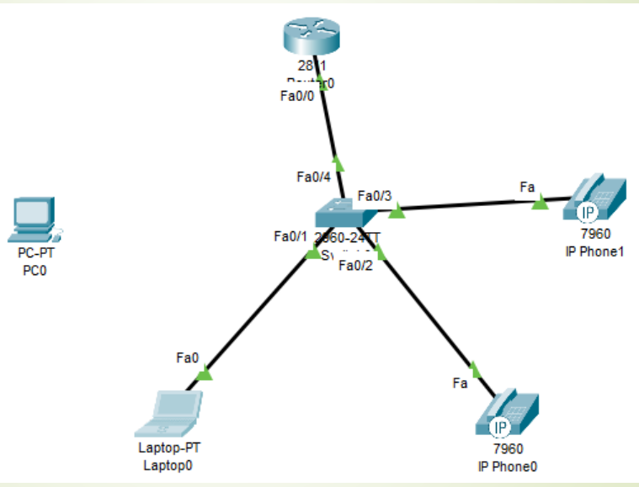

2. 启动 Cisco Packet Tracer，按照上图连接网络。
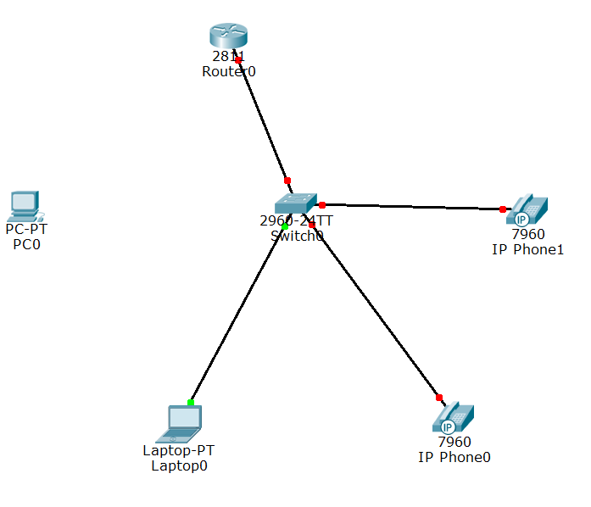
3. 将7960 IP Phone0和7960 IP Phone1 安装The Cisco VoIP power adapter，
可以观察到连通成功。
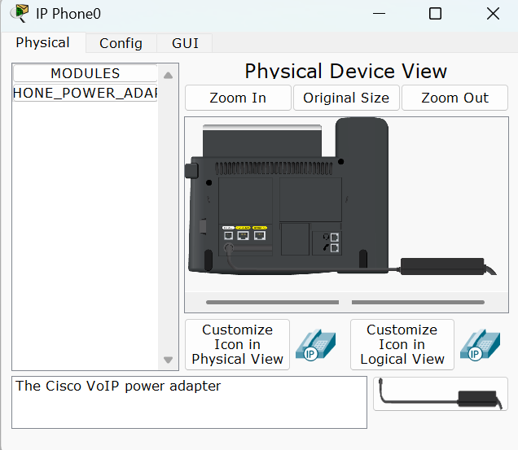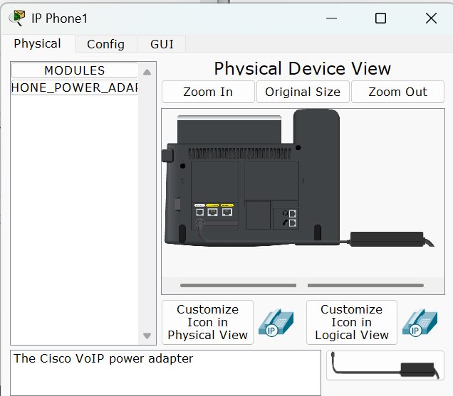

4. 配置路由器Router0 接口。
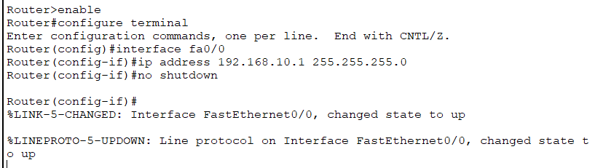

5. 配置路由器Router0 DHCP。
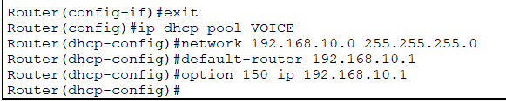

6. 配置路由器电话服务（CME）
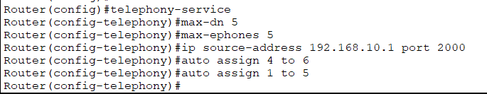

7. 配置交换机VLAN。
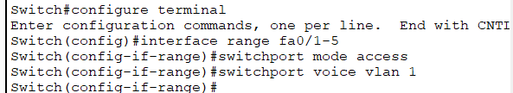

8. 连接一个Cisco 7960，配置路由器中 IP 电话号码。
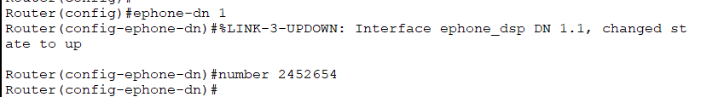

9. 配置上一步的2452654 就绪后，再连接一个Cisco 7960，配置路由器中IP 电话号码。
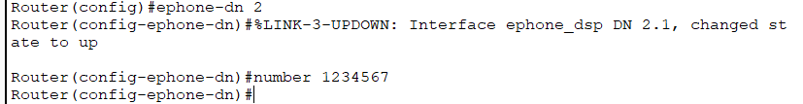

- 查看IP电话配置情况

11. 检测两台话机拨号回铃情况。

12. 配置一台电脑，检测电脑与IP 电话之间能否彼此呼叫。在电脑的Cisco IP Communicator 中，输入电话号码，点击Dial 按钮即可拨出电话。
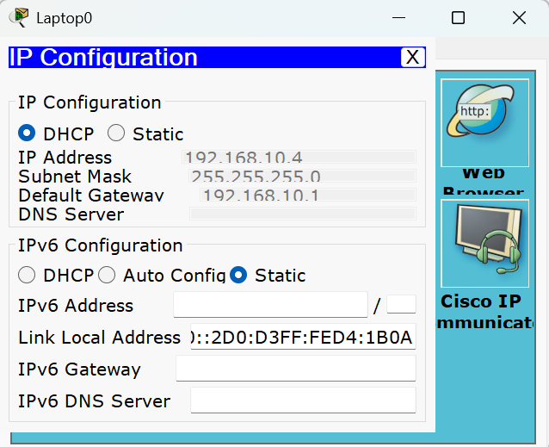
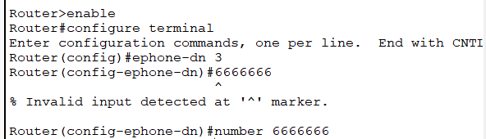

13. 增加一个Cisco 7960，配置路由器中IP 电话号码，检测话机之间拨号回铃情况。
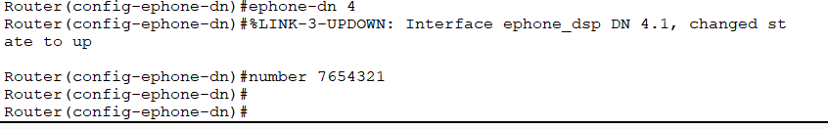

【实验现象】
1、查看IP电话配置情况
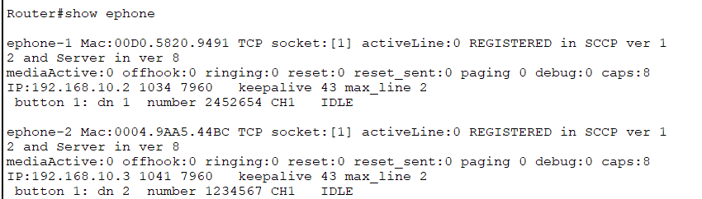

- 检测两台话机拨号回铃情况。
（1）0打给1
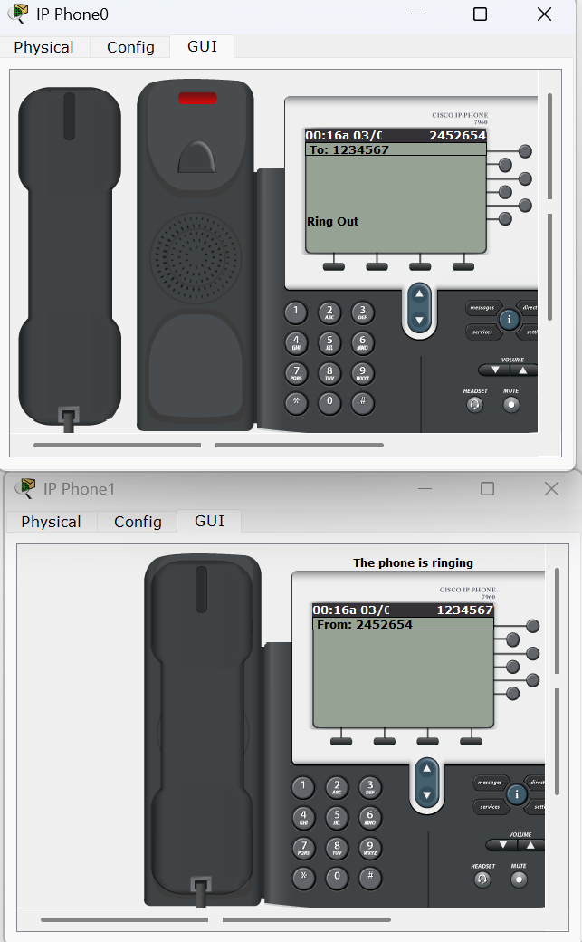

（2）1打给0
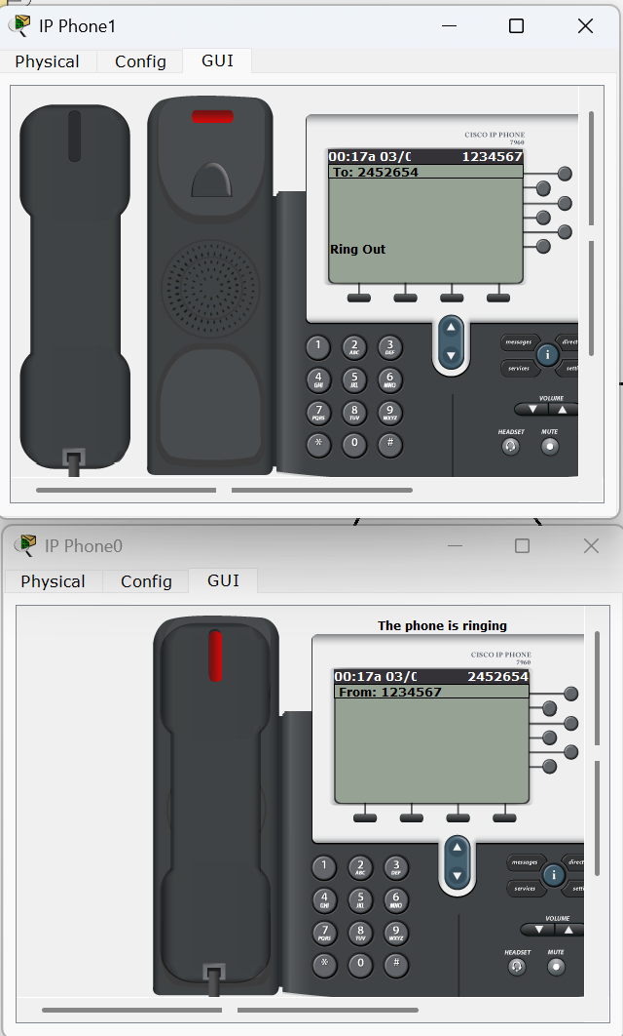

3、加入电脑与其他电话通话
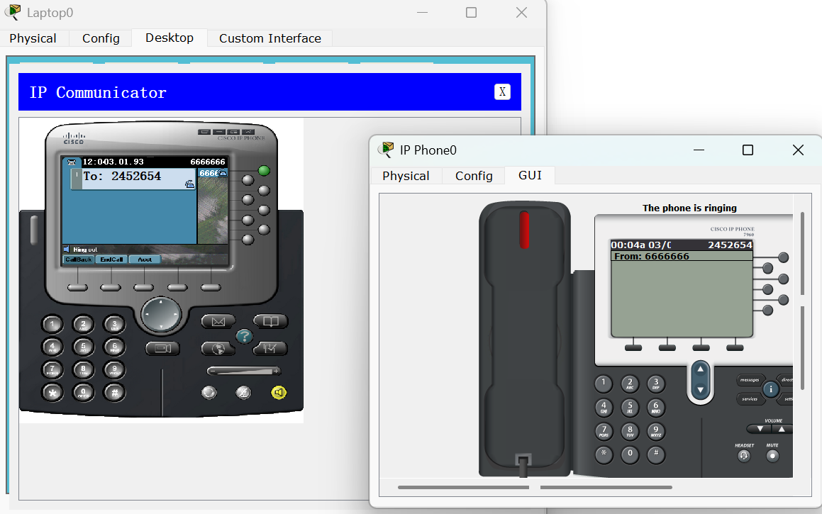

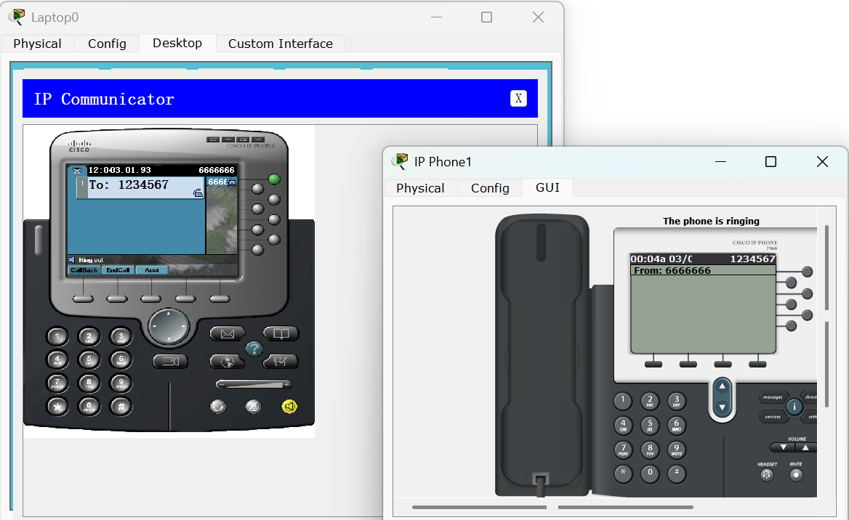

4、加入另一台话机互相通话
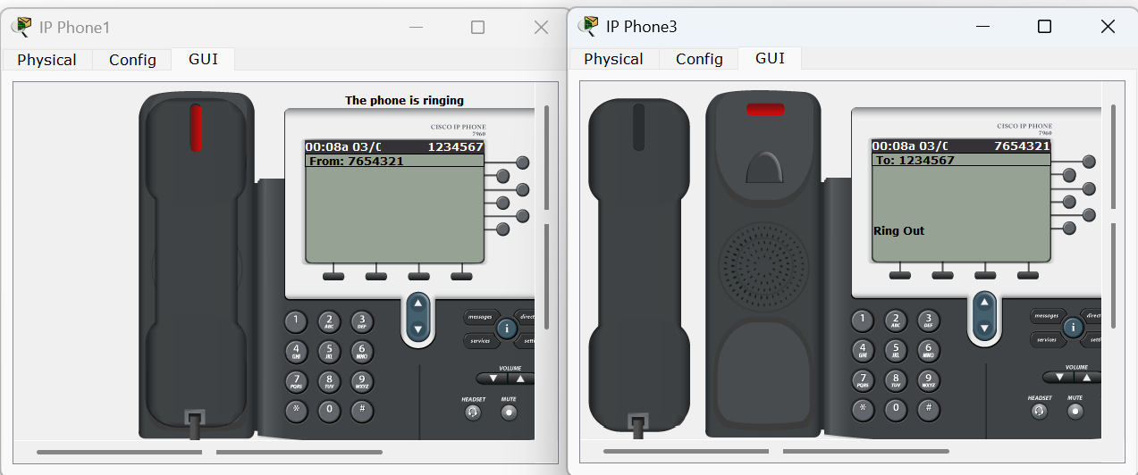
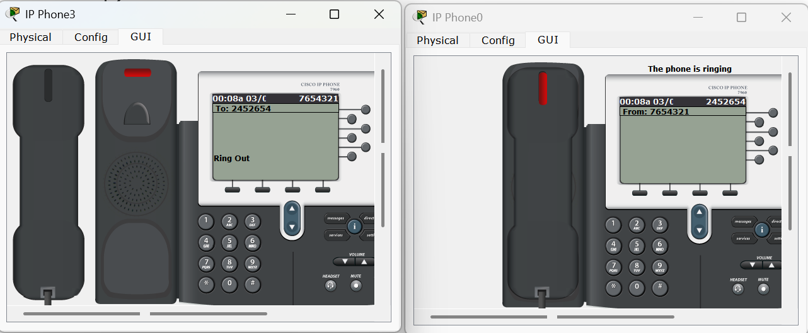
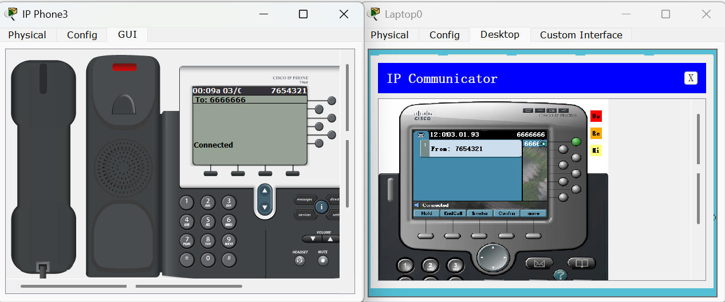
【分析讨论】

1、检测两台话机拨号回铃情况
两台 IP 电话注册成功后，可以通过电话 GUI 界面进行拨号测试。第一台电话拨打第二台电话的号码，例如 2452654，如果第二台电话出现响铃，说明呼叫请求能够通过 CME 正确转发到目标电话。第二台电话接听后，通话状态建立，说明语音通信链路正常。
同理，再用第二台电话拨打第一台电话的号码 1234567，如果第一台电话也能响铃并接听，说明两台电话之间可以双向通信。若电话不能响铃，应重点检查 DHCP、option 150、telephony-service、ephone-dn 号码以及交换机 voice VLAN 配置是否正确。

2、配置一套电脑，使用 Cisco IP Communicator，使它们彼此能呼叫
如果要使用电脑中的 Cisco IP Communicator 参与通话，需要先将电脑连接到交换机，并保证电脑与 IP 电话处于同一网段，例如 192.168.10.0/24。电脑可以通过 DHCP 自动获取 IP 地址，也可以手动配置 IP 地址、子网掩码和默认网关。

3、增加几部话机并配置使它们互通
如果需要增加更多 Cisco 7960 IP 电话，首先将新电话放入拓扑，并在 Physical 页面插入电源适配器，然后用网线连接到交换机端口。交换机端口应配置为 access 模式，并指定 voice VLAN。

4、如何查看话机的 IP 地址和号码
查看 IP 电话的 IP 地址和号码，主要有以下几种方法：
第一种方法是在路由器上使用：show ephone 该命令可以查看已经注册的 IP 电话信息，包括电话的 MAC 地址、注册状态、IP 地址以及绑定的电话号码。例如可以看到电话是否 REGISTERED，以及对应的 dn 和 number 信息。
第二种方法是在电话的 GUI 界面查看。电话注册成功后，Cisco 7960 的屏幕上通常会显示对应的电话号码。
第三种方法是查看 DHCP 地址分配情况：show ip dhcp binding 该命令可以看到 DHCP 服务器已经分配出去的 IP 地址，以及对应设备的硬件地址。通过该命令可以辅助判断 IP 电话是否成功获取地址。
综上，本实验通过配置路由器 CME、DHCP、交换机 voice VLAN 和 IP 电话分机号码，实现了 IP 电话自动注册和互相拨号通信。实验说明，在 VoIP 网络中，电话服务配置、地址分配、语音 VLAN 和分机号码配置都必须正确，才能保证 IP 电话正常工作。

